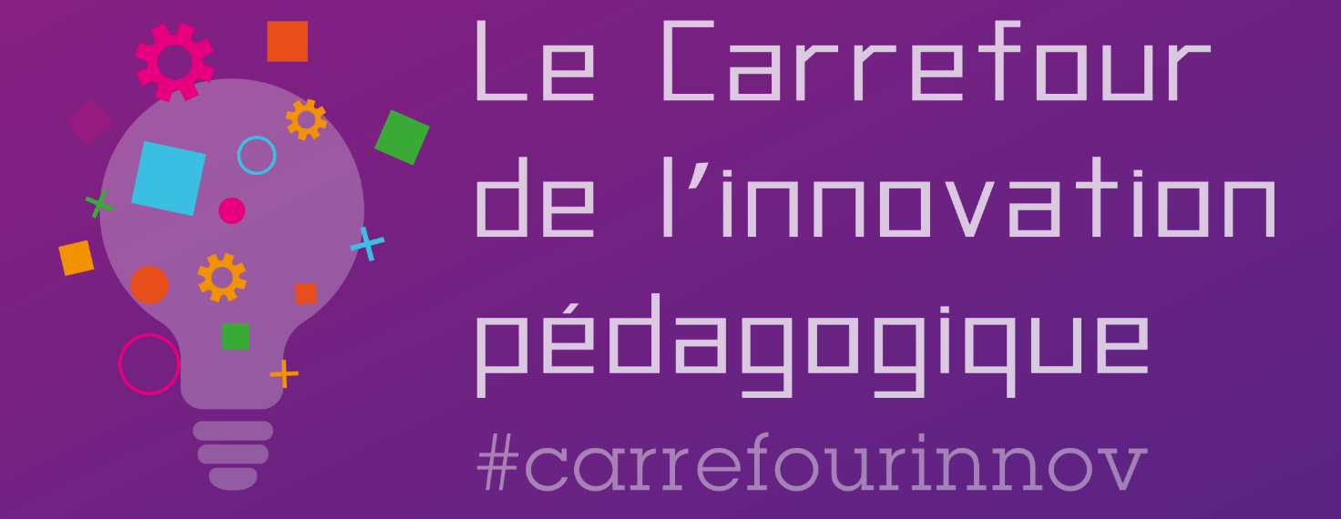

RANDom, apprendre la programmation par l’art numérique

Nous espérons que cette animation vous a inspiré. Et maintenant, c’est à vous de poursuivre ! Voici une petite fiche pour vous donner toutes les clés pour vous lancer.

Présentation de l’animation

L’art numérique n’est pas nouveau mais facilement accessible aux enfants (et grands enfants!) grâce aux langages d’apprentissage comme Scratch ou Pico-8 et aux dispositifs électroniques comme les cartes Makey Makey et Micro:bit. Il permet de s’initier à l’art toutes périodes confondues, au patrimoine, aux pratiques média (graphisme, audio, animation…) mais aussi à diverses compétences liées au programme scolaire. En ajoutant une dose de hasard, de théorie du chaos et d’interactivité, les œuvres créées peuvent décupler la créativité et l’imagination des enfants. L’atelier propose de s’initier à l’art numérique en découvrant quelques pratiques déjà éprouvées auprès d’enfants au Palais des Beaux-Arts et au Musée de l’Hospice Comtesse de Lille.

Matériel et outils utilisés

- Ordinateur
- Langages Scratch / Pico-8
- Carte Makey Makey
- Carte Micro:bit

Public cible de cette animation

Élèves du primaire (dès 8 ans) et collège (6ème-5ème).

Sites et ressources conseillés

- Upcycle Commons : upcyclecommons.com (site de l’intervenant pour récupérer les fichiers de démonstration)
- Scratch : scratch.mit.edu (plateforme du langage Scratch)
- Pico-8 : www.lexaloffle.com/pico-8.php (site du logiciel Pico-8)

Intervenant

Nom de l’intervenant : Jean-François Cauche
Pour retrouver l’intervenant : jfcauche@gmail.com / jeffakakaneda#7497 (Discord) / jfcauche (Linkedin)

